Технічний ліцей
Шевченківського району
м. Києва

Методична розробка
позакласного заходу
з англійської мови
та зарубіжної літератури
«Квест “Alice in Wonderland”

Розроблено викладачем
зарубіжної літератури
Бойко Ю. С.
та викладачем англійської мови
Хлівною О. К.

2020-2021 н.р.

Мета заходу:

- узагальнити і систематизувати вивчений матеріал за творчістю Льюїса Керролла;
- показати взаємозв’язок англійської з іншими предметами та життям;
- розширити світогляд, поглибити знання країнознавства, формувати соціокультурну компетенцію в учнів;
- розвивати усне монологічне і діалогічне мовлення, пізнавальний інтерес, творчі здібності, пам’ять, увагу, кмітливість учнів;
- виховувати загальнолюдські цінності, толерантність, повагу до товаришів, вміння працювати в команді, знайти спільну мову з іншими членами команди.

Обладнання:
- підготовлені заздалегідь карта маршруту, завдання для кожної станції, стрілки-підказки для визначення місця знаходження призу.
- цукерки - приз для учасників заходу.

Учасники: учні однієї навчальної групи.
Тип уроку: урок застосування здобутих знань, умінь і навичок.
Форма уроку: квест-гра.

Хід заходу
Вчитель вітає учасників квесту та пояснює правила участі. Зокрема, повідомляє, що весь маршрут включає 6 станцій, які розташовані в різних місцях ліцею, і знайти їх можна за власним маршрутним листом (див. Додаток 1). До кожної станції треба швиденько йти або бігти, бо час проходження квесту – 45 хвилин. На кожній зі станцій правила визначаються «господарем», тобто викладачем, який зустрічає учасників, також команда має представити себе. На виконання завдань в кожному пункті приблизно 5-7 хвилин. Кількість правильних відповідей – кількість балів.
Після повідомлення правил вчитель дає учасникам 2 хвилини на створення назви їхньої команди та визначення капітана.

Станція “BE IN TIME” - кабінет англійської мови
Завдання – назвати і показати правильно час англійською мовою. Учасники бачать на інтерактивній дошці годинники зі стрілками, вони мають правильно відповісти на запитання: “Can you tell the Rabbit what time is it now?” (див. Додаток 2).

Станція - «Анаграми» - кабінет зарубіжної літератури

Завдання – встановити відповідність між прізвищами англомовних письменників та їх літературними творами і розшифрувати анаграми (див. Додаток 3)
- Oscar Wilde  - Joan Rolling  - John Ronald Reuel Tolkien  - Lewis Carroll  - Mark Twain | - "Alice's Adventures in Wonderland"  - "Harry Potter"  - "The Lord of the Rings"  - "The Adventures of Tom Sawyer"  - "The Picture of Dorian Gray" | 4  2  3  5  1

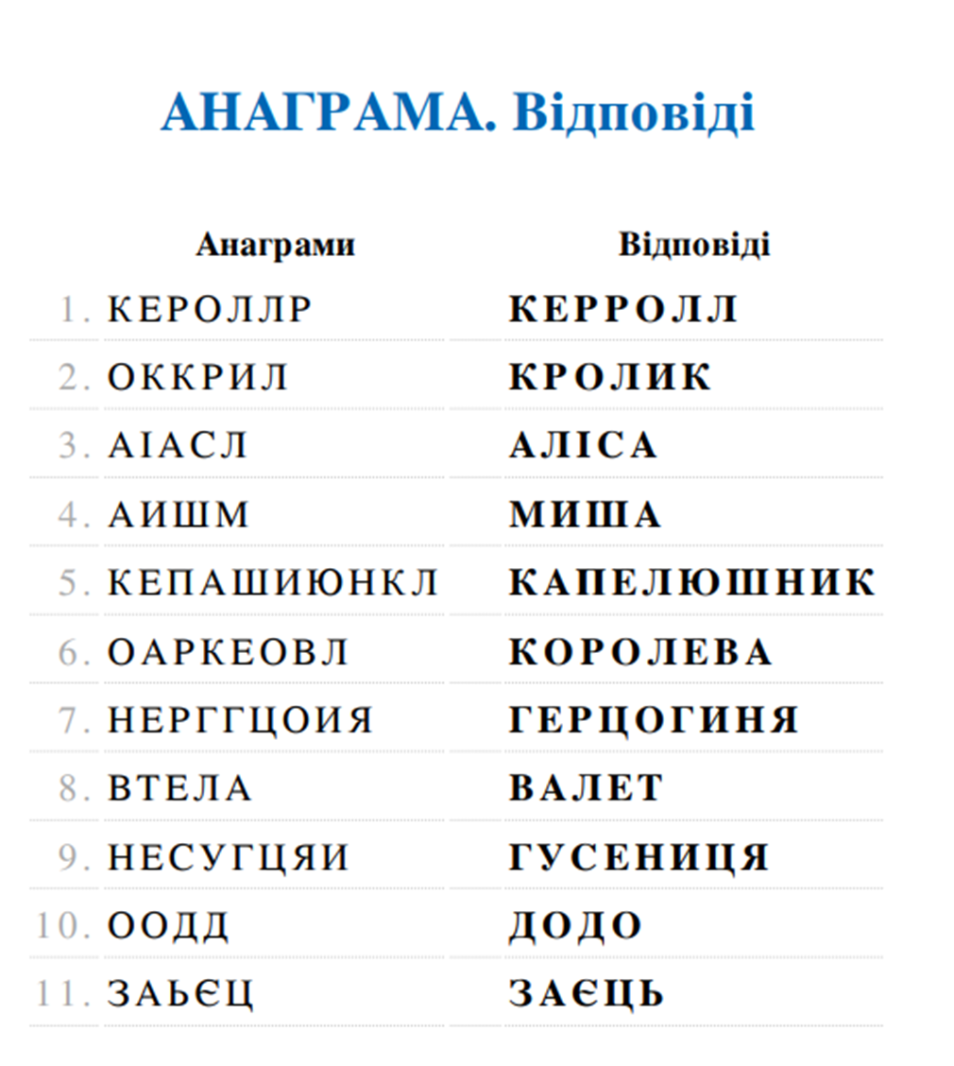

Станція “THE LETTER OF WHITE RABBIT”

Завдання – заповнити пропуски в тексті відповідними дієсловами (див. Додаток 4).

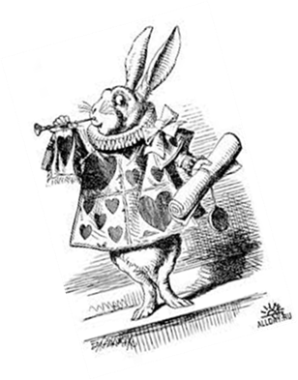
The letter of White Rabbit
I am White Rabbit. My birthday … on 1 st of April. I am proud of this fact. English Queen Elizabeth was burn in April too.
Well, I didn't….. a birthday party because my house isn't big. I didn't ….. my best friends. I live with Doormouse and Hatter in a terraced house. There isn't a garden in front of it.
Our house is quite small. I …… drawing Dormouse forces to sleep in the teapot. Hatter …… fond of drinking tea every day.
We …. a big collection of coins. We began to collect coins many years ago. There…… more than 200 coins from different countries in our collection. Some of them are gold. We would….. to give this collection to our Queen. We are going to get a new big house with a small garden.

Станція «Кросворди» – бібліотека
Завдання – розгадати кросворд та знайти слова (див. Додаток 5).

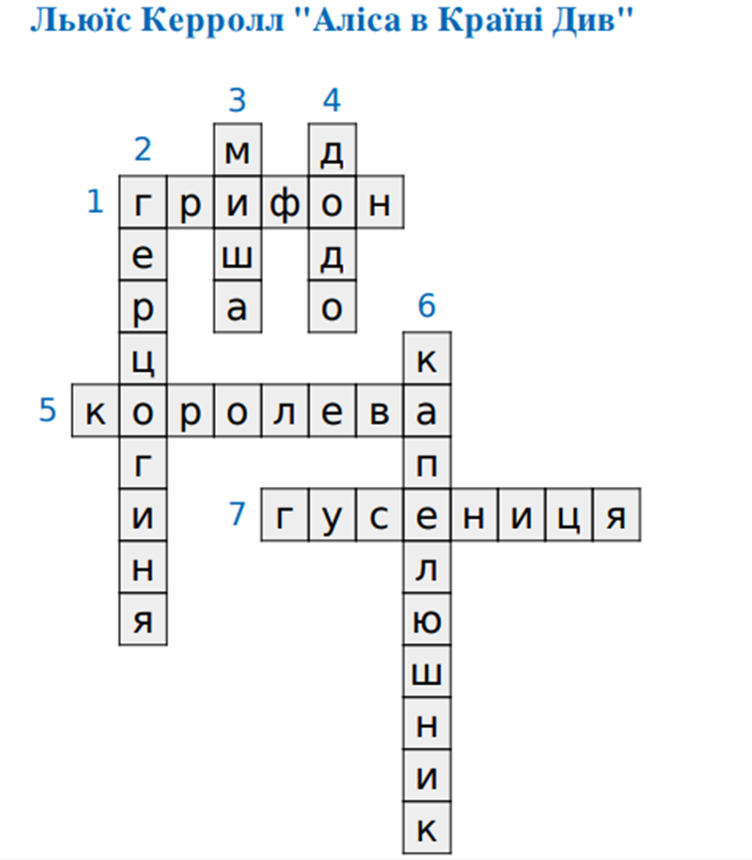

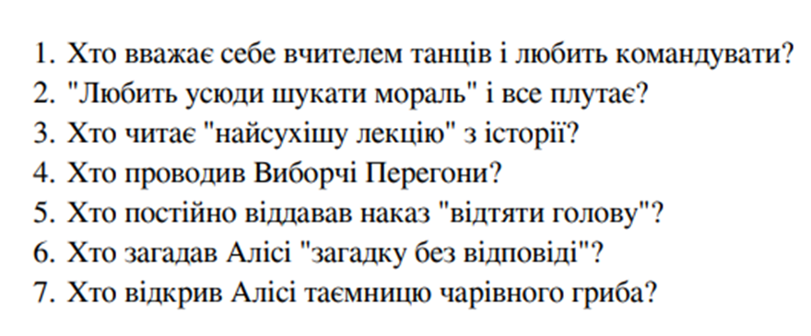

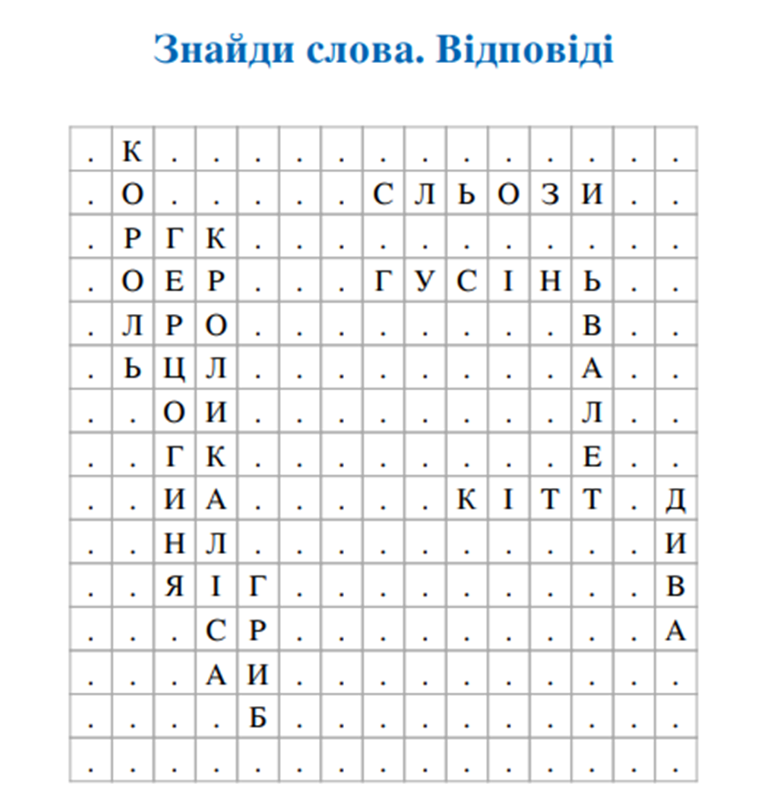

Станція «Мовне лото» – кабінет інформатики

Завдання – встановити відповідність між картинками та англійськими словами.
«Мовне лото за казкою» https://learningapps.org/view17861686

Станція – «Руханка» - актова зала.


Завдання – підготувати короткий танець-презентацію команди під пісеньку «Аліса». Максимальний бал – 12.

https://www.youtube.com/watch?v=6ha7qjDhXEs

Останній пункт - кабінет англійської мови.

З актової зали учасників ведуть стрілочки з надписами “FIND ME” and “EAT ME”(див. Додаток 6), які повідомляють, де шукати приз.
Знайшовши приз, щасливі учасники діляться цукерками між собою.

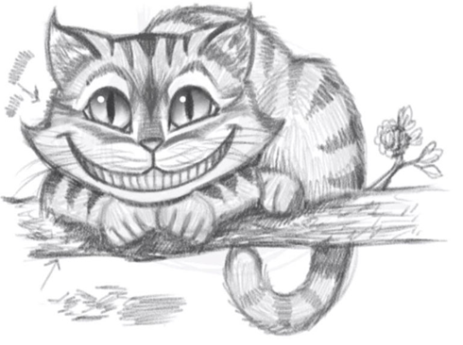

Додаток 1
Маршрутний лист

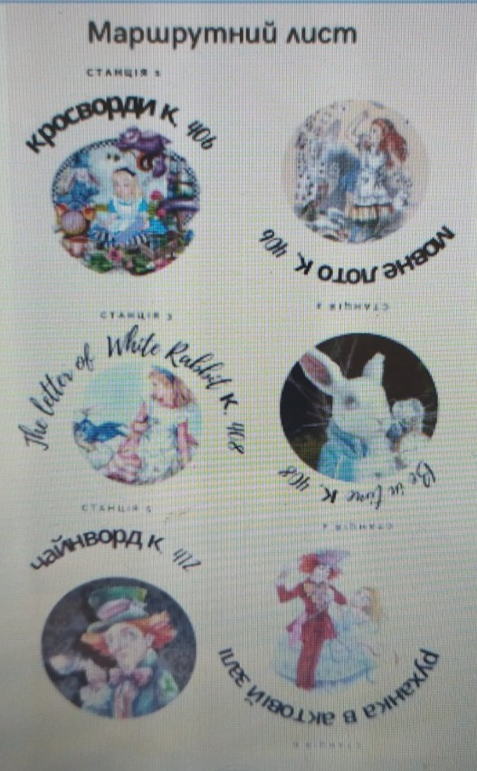
Додаток 2

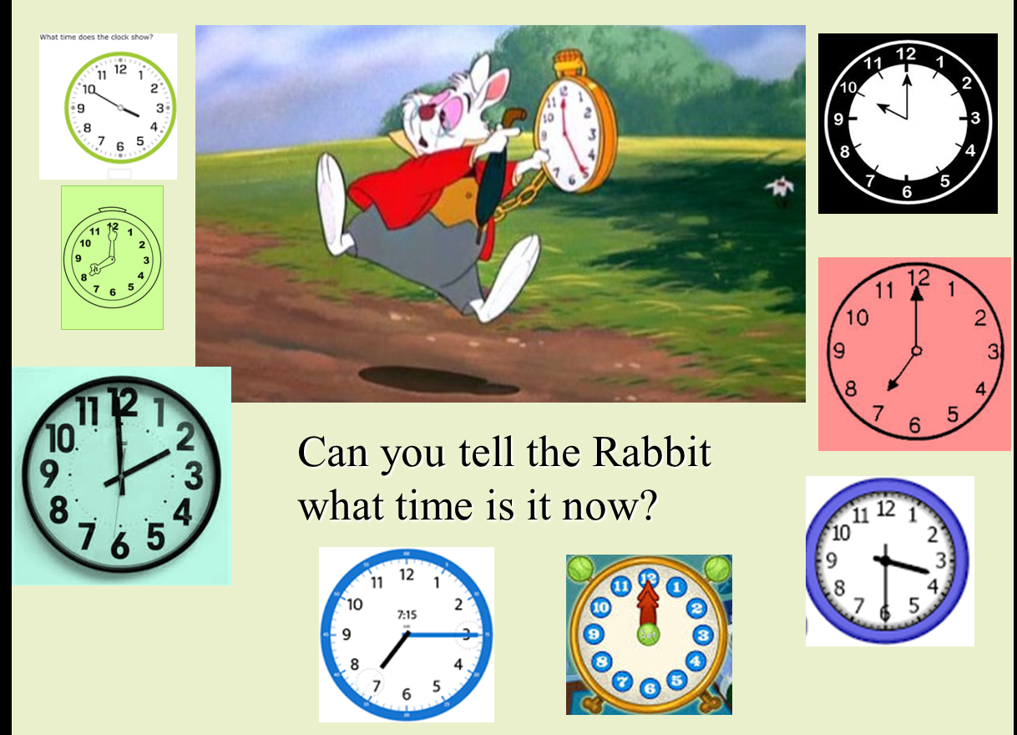

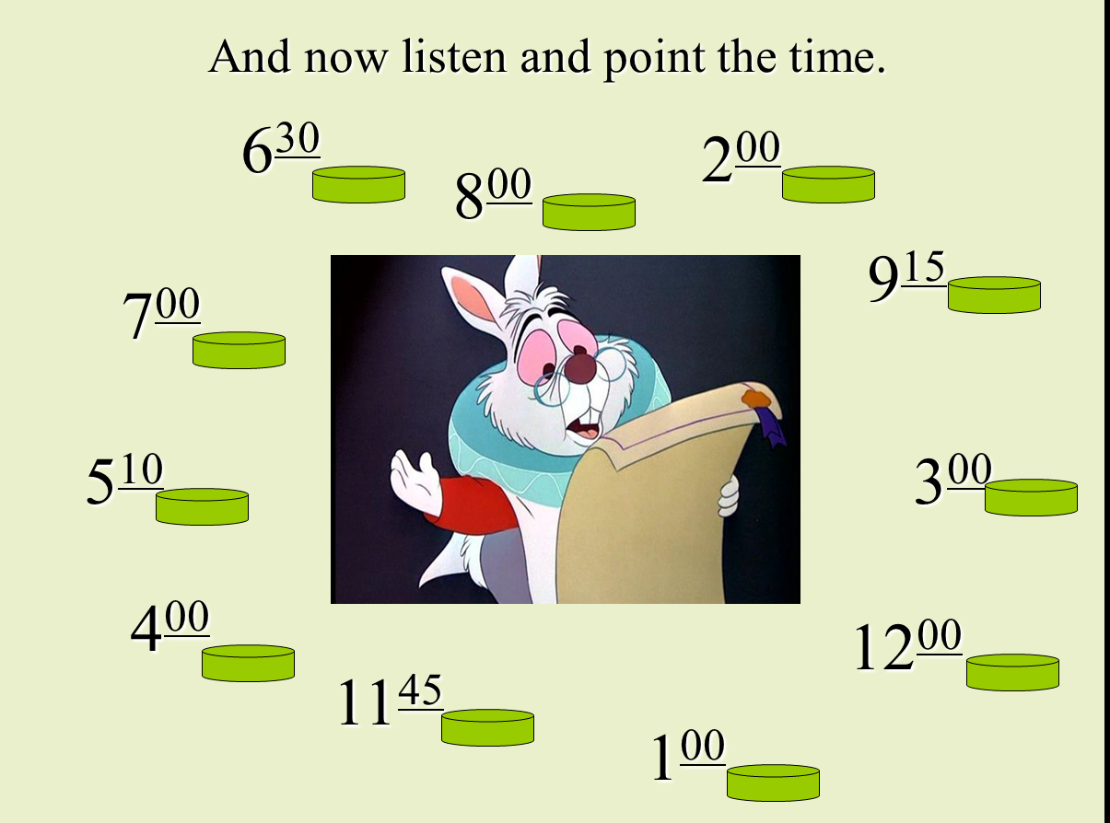

Додаток 3

- Oscar Wilde  - Joan Rolling  - John Ronald Reuel Tolkien  - Lewis Carroll  - Mark Twain | - "Alice's Adventures in Wonderland"  - "Harry Potter"  - "The Lord of the Rings"  - "The Adventures of Tom Sawyer"  - "The Picture of Dorian Gray"

- Oscar Wilde  - Joan Rolling  - John Ronald Reuel Tolkien  - Lewis Carroll  - Mark Twain | - "Alice's Adventures in Wonderland"  - "Harry Potter"  - "The Lord of the Rings"  - "The Adventures of Tom Sawyer"  - "The Picture of Dorian Gray"

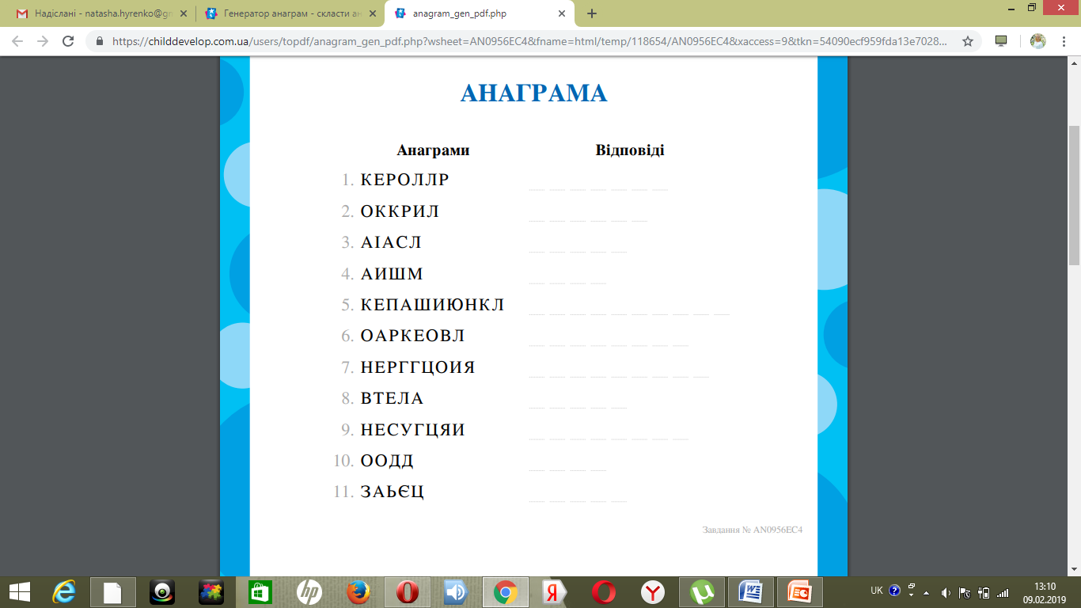
Додаток 4

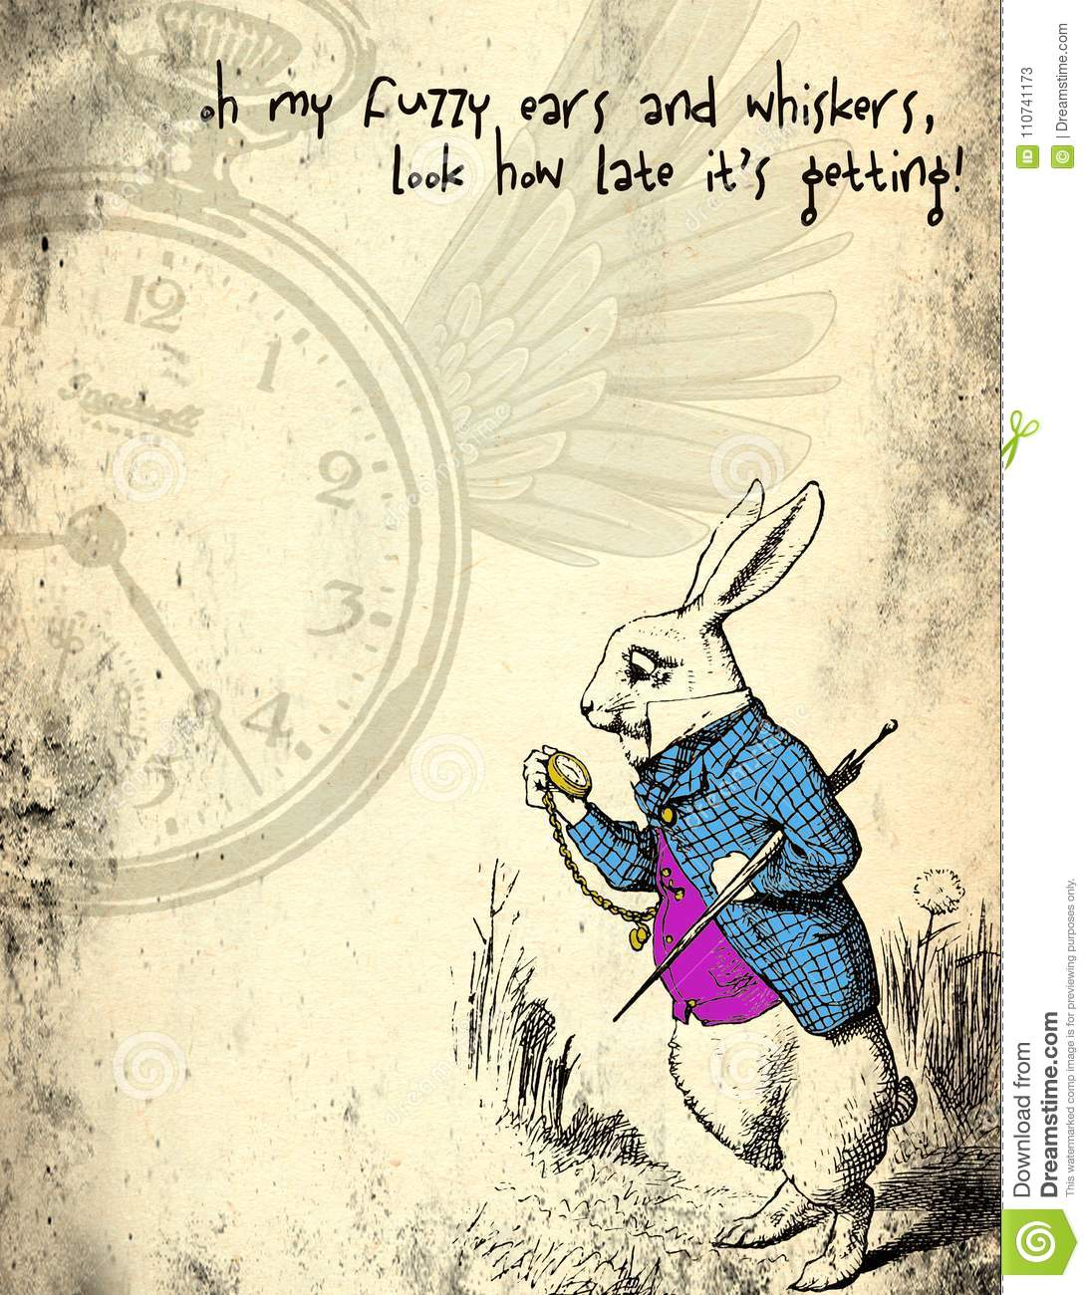
The letter of White Rabbit

I am White Rabbit. My birthday …..on 1 st of April. I am proud of this fact. English Queen Elizabeth was born in April too.
Well, I didn't….. a birthday party because my house isn't big. I didn't ….. my best friends. I live with Doormouse and Hatter in a terraced house. There isn't a garden in front of it.
Our house is quite small. I …… drawing Dormouse forces to sleep in the teapot. Hatter …… fond of drinking tea every day.
We …. a big collection of coins. We began to collect coins many years ago. There…… more than 200 coins from different countries in our collection. Some of them are gold. We would….. to give this collection to our Queen. We are going to get a new big house with a small garden.

Додаток 5

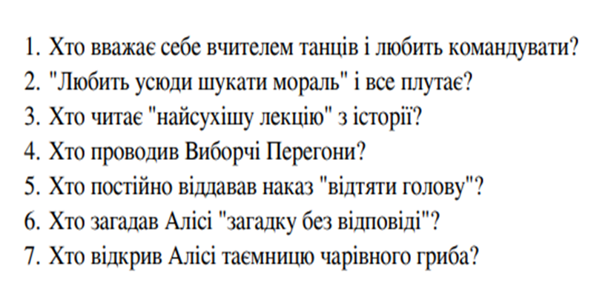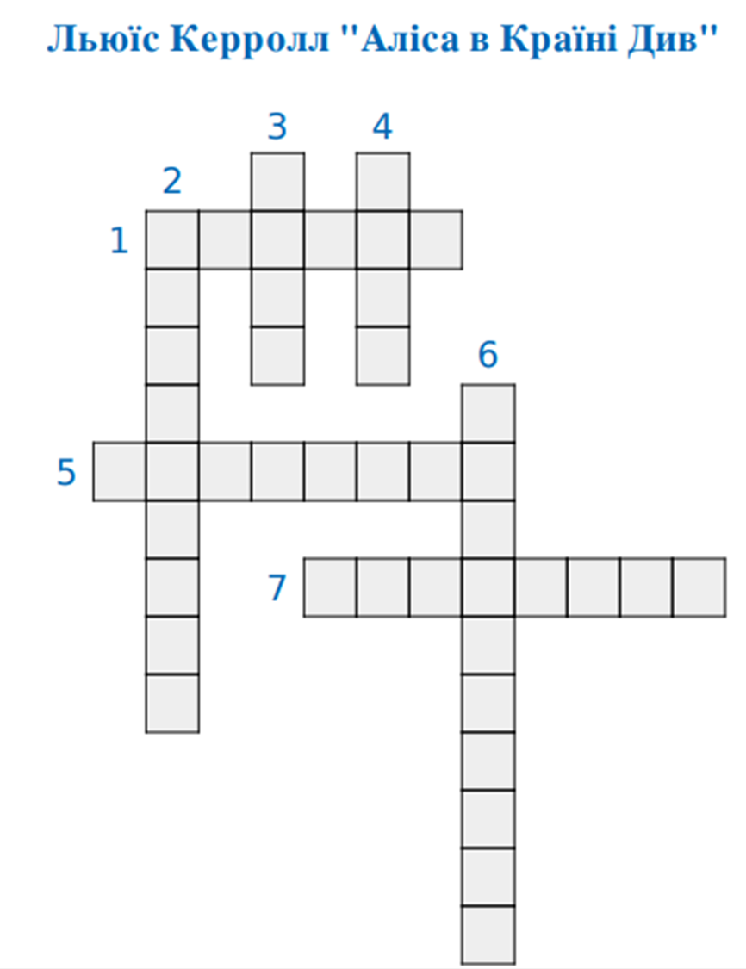

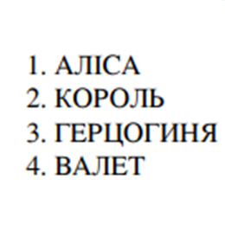
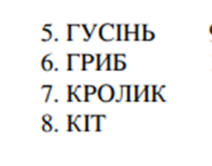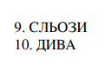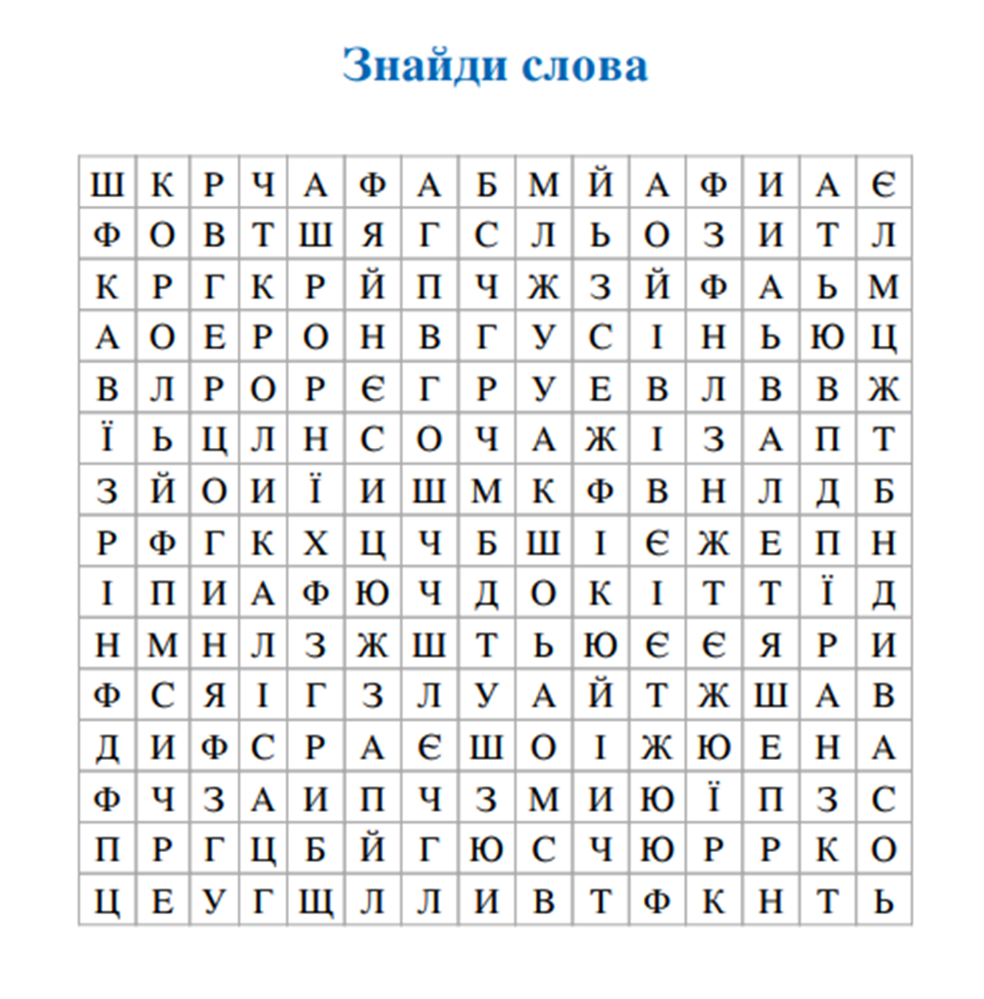

Додаток 6

“FIND ME”

“EAT ME”

